单反射式红外传感器使用说明书
注意：本说明书中添加超链接的按CTRL并点击连接，即可看到内容。

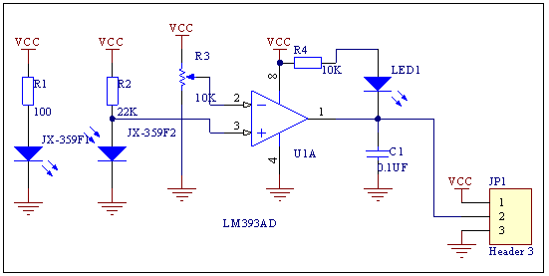
简要说明：
- 尺寸：32mm X11mm X 20mm 长X宽X高
- 主要芯片：LM393、JX-359-043
- 工作电压：直流4~6伏
- 特点：1、具有信号输出指示。
2、单路信号输出。
3、输出有效信号为低电平。
4、反射距离可调（精调）。
5、可用于工件计数、智能车寻线、黑白检测等
6、有效距离5mm~150mm （室内最大距离300mm）
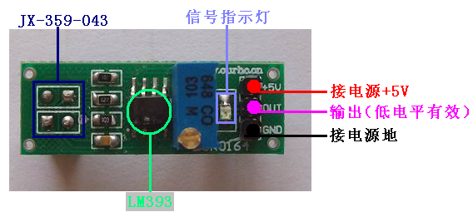
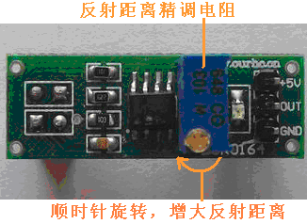
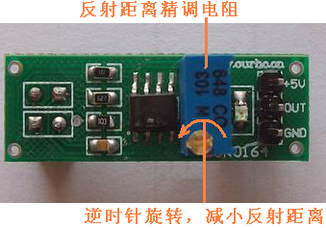

产品有售淘宝店：
汇诚科技 http://shop36330473.taobao.com
无忧电子购物 http://shop36672033.taobao.com

